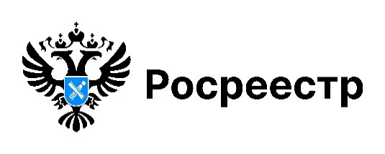

**Как присвоить адрес земельному участку**

Адрес – одна из основных составляющих сведений Единого государственного реестра недвижимости (ЕГРН) об объекте недвижимости, однозначно определяющая положение объекта на территории. Адрес уникальная и неповторяющаяся характеристика объекта недвижимости.

Решение о присвоении адреса объекту недвижимого имущества, в том числе земельным участкам принимается органом местного самоуправления. Для присвоения адреса собственнику земельного участка следует обратиться в местную администрацию по местонахождению земельного участка.

Сведения о присвоении адреса муниципалитет передает в Государственный адресный реестр, после чего региональный Росреестр вносит в ЕГРН сведения об адресе объекта недвижимости в рамках межведомственного информационного взаимодействия.

Собственнику земельного участка не требуется самостоятельно дополнительно вносить сведения об адресе объекта в ЕГРН.

После внесения адреса в ЕГРН актуальный адрес земельного участка отображается на Публичной кадастровой карте Национальной системы пространственных данных (https://nspd.gov.ru/).

Проверить сведения о присвоенном адресе можно также посредством сервиса «Справочная информация по объектам недвижимости в режиме online» на сайте Росреестра (https://rosreestr.gov.ru/).

***материал подготовлен Управлением Росреестра***

***по Новосибирской области***

**Об Управлении Росреестра по Новосибирской области**

Управление Федеральной службы государственной регистрации, кадастра и картографии по Новосибирской области (Управление Росреестра по Новосибирской области) является территориальным органом федерального органа исполнительной власти, осуществляющим функции по государственной регистрации прав на недвижимое имущество и сделок с ним, государственному кадастровому учету недвижимого имущества, по оказанию государственных услуг в сфере осуществления государственной регистрации прав на недвижимое имущество и государственного кадастрового учета недвижимого имущества, землеустройства, государственного мониторинга земель, лицензирования геодезической и картографической деятельности, а также функции в сфере геодезии и картографии, наименований географических объектов, по федеральному государственному контролю (надзору) в области геодезии и картографии, федеральному государственному земельному контролю (надзору), государственной кадастровой оценке объектов недвижимости, федеральному государственному контролю (надзору) за деятельностью саморегулируемых организаций. Руководителем Управления Росреестра по Новосибирской области является Светлана Евгеньевна Рягузова.

**Контакты для СМИ:**

Управление Росреестра по Новосибирской области

630091, г. Новосибирск, ул. Державина, д. 28

Электронная почта:

[oko@r54.rosreestr.ru](mailto:oko@r54.rosreestr.ru)

Сайт: [Росреестр](https://rosreestr.gov.ru/)

Соцсети: [ВКонтакте](https://vk.com/rosreestr_nsk), [Одноклассники](https://ok.ru/group/70000000987860), [Яндекс.Дзен](https://dzen.ru/rosreestr_nsk), [Телеграм](https://t.me/rosreestr_nsk)